TH PILA ***

ESSENTIAL

DAL 20 DICEMBRE 2026 AL 14 MARZO 2027
8 giorni e 7 notti
QUOTA PER PERSONA
da € 559

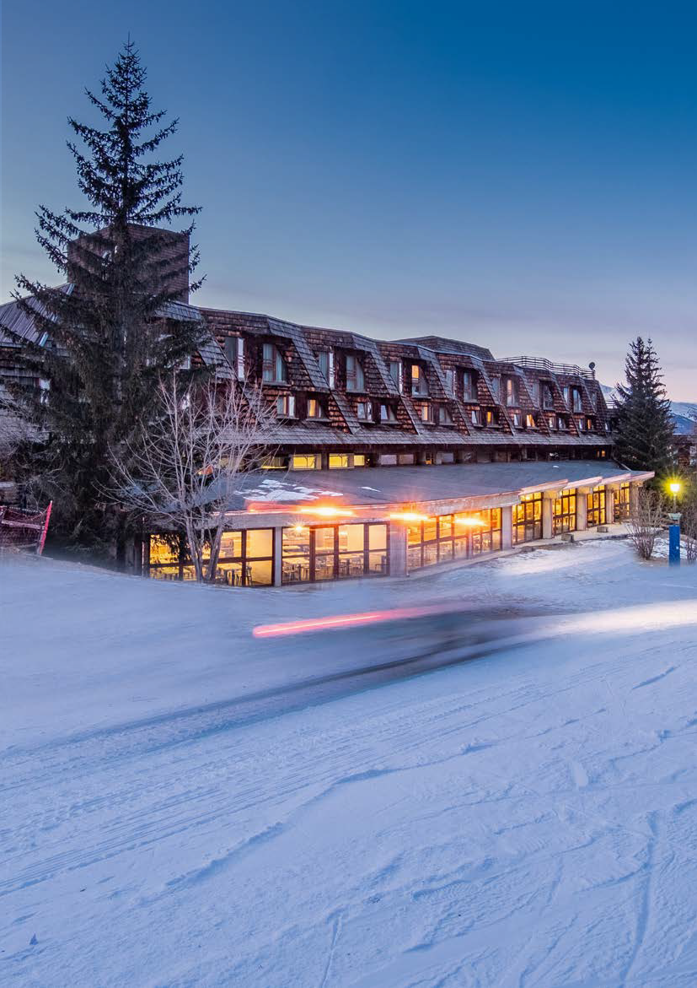


Affacciato sul comprensorio sciistico al centro della Valle d’Aosta, l’hotel è circondato da un paesaggio mozzafiato! Gli ospiti potranno perdersi con lo sguardo lungo l’emozionante skyline che delinea i contorni delle vette più elevate del Monte Bianco, Monte Rosa e Cervino. Gli appassionati sciatori potranno sfidare I propri limiti attraverso 4 piste nere, 21 rosse, 4 blu, che assieme ai tracciati percorribili sci ai piedi costituiscono i 70 km del comprensorio, da un’altitudine di 1.800 a 2.750 metri di quota. Pila è un mix perfetto tra sport e natura!
IMPIANTI DI RISALITA: L’hotel offre la comodità di essere situato direttamente sulle piste di sci. Il comprensorio di Pila è inserito in un contesto naturalistico di straordinaria bellezza che tocca i 2.700 mt di altitudine e con circa 70 km e 30 piste per tutti i livelli.
SISTEMAZIONE: L’hotel dispone di 264 camere comode e funzionali che si dividono in Classic, camere monovano con letti a castello o divano letto a castello e un bagno privato; le Family invece sono composte da due camere comunicanti con letti piani e doppi servizi. Tutte dispongono di TV, servizi privati con doccia ed asciugacapelli, cassaforte e frigobar con riempimento a richiesta e a pagamento. RISTORAZIONE: Il ristorante offre al mattino una ricca colazione continentale con caffetteria espressa. A pranzo e cena propone un buffet con antipasti caldi e freddi, primi, secondi e una selezione di pasticceria. La cucina è di ispirazione mediterranea, con piatti tipici della tradizione valdostana. Possibilità su prenotazione in loco di packed lunch in sostituzione del pranzo o della cena. Ristoland con spazi e menù dedicati ai piccoli ospiti in compagnia del team di animazione e sala pappe assistita da nostro personale. Possibilità inoltre di piatti adatti agli ospiti con intolleranze alimentari con alimenti di base forniti confezionati ai pasti; obbligatoria la segnalazione all’atto della prenotazione e soggetta a riconferma. La struttura non dispone di una cucina separata e non può garantire la non contaminazione dei cibi. Il bar offre un servizio di caffetteria, snack, aperitivi e cocktail. ATTIVITA’ e SERVIZI: ristorante con servizio a buffet, bar, wi-fi nelle camere e nelle aree comuni, boutique/ bazar, area spettacoli, area giochi per i più piccoli, fotografo, sala congressi, piccola palestra, sauna, piscina panoramica, centro benessere per trattamenti estetici e massaggi. L’ingresso in piscina è gratuito e soggetto a disponibilità con prenotazione anticipata in loco. Parcheggio coperto non custodito. Servizio di animazione – Th Land: gli animatori si prenderanno cura dei bambini e dei ragazzi dai 3 ai 17 anni con miniclub ed attività suddivise per fasce d’età. I bambini potranno essere preparati ed accompagnati ai corsi collettivi di sci (servizio disponibile con la formula “All you can ski” a pagamento). Divertimento e spettacolo ogni giorno in compagnia dei ragazzi del team di animazione TH che organizzeranno piacevoli passeggiate e numerose attività nel corso della settimana. A pagamento: infant club per i bimbi da 6 mesi a 3 anni non compiuti (servizio soggetto a disponibilità e su prenotazione), trattamenti estetici e massaggi presso il centro benessere, telo, accappatoio, ciabattine, cuffia (cuffia obbligatoria per l’accesso alla piscina). ANIMALI: ammessi cani di piccola taglia (massimo 10 kg) su richiesta, escluse aree comuni, con supplemento da pagare in loco.


TH PILA ***

TRATTAMENTO DI PENSIONE COMPLETA (BEVANDE INCLUSE) - TARIFFE 2027 – A PARTIRE DA
N.B. - Le quote esposte in tabella sono calcolate sulla base di listini giornalieri dinamici che possono variare in qualsiasi momento sia in aumento che in diminuzione e devono quindi essere sempre intesi come indicativi.

SETTURNI NOTTI TIMANALI |  | QUOTA BASE CLASSIC | QUOTA 3A TOURS | QUOTA BASE BIVANO | QUOTA 3A TOURS | Rid. 3° letto 3/16 Rid. 4° letto 3/16  anni n.c. anni n.c. (family)
20/12 - 27/12 | 7 | 746 € | 686 € | 933 € | 858 € | 50% | 50%
27/12 - 03/01 | 7 | 1.259 € | 1.158 € | 1.575 € | 1.449 € | 50% | 50%
03/01 - 10/01 | 7 | 869 € | 799 € | 1.086 € | 999 € | 50% | 50%
10/01 - 17/01 | 7 | 654 € | 601 € | 817 € | 752 € | 60% | 50%
17/01 - 24/01 | 7 | 737 € | 678 € | 922 € | 848 € | 60% | 50%
24/01 - 31/01 | 7 | 768 € | 706 € | 960 € | 883 € | 60% | 50%
31/01 - 07/02 | 7 | 851 € | 783 € | 1.064 € | 979 € | 60% | 50%
07/02 -21/02 | 7 | 958 € | 881 € | 1.200 € | 1.104 € | 50% | 50%
21/02 - 28/02 | 7 | 897 € | 825 € | 1.125 € | 1.035 € | 50% | 50%
28/02 - 07/03 | 7 | 836 € | 769 € | 1.049 € | 965 € | 60% | 50%
07/03 - 14/03 | 7 | 684 € | 629 € | 859 € | 790 € | 60% | 50%
14/03 - 21/03 | 7 | 608 € | 559 € | 760 € | 699 € | 60% | 50%

Quote per persona per il periodo indicato con sistemazione nella camera prescelta, trattamento di Pensione Completa bevande ai pasti incluse.
I prezzi non comprendono la tassa di soggiorno laddove applicata dal Comune. La stessa, se prevista, dovrà essere pagata in hotel all’atto del check-in. Soggiorno minimo 3 notti, dalle 17.00 del giorno di arrivo alle 10.00 del giorno di partenza
RIDUZIONI: 3°/4° Letto adulti -30%; 5° letto bambini 3-16 anni n.c. in sistemazione Family Bivano 50%; 5° letto adulti in sistemazione Family Bicano 30% Trattamento Mezza Pensione con bevande 13 € a persona a notte.
ADULTO + BAMBINO: 1 adulto in camera con 1° bambino 3-16 anni n.c. pagano due quote intere; 2° bambino 3-16 anni n.c. in camera con 1 adulto riduzione bambino 70%.
SUPPLEMENTI: Camera singola supplemento +25%; Camera Doppia Uso Singola supplemento +40%
THINKY CARD (Obbligatoria Bambini 0/3 anni n.c.) per i servizi a loro dedicati, supplemento obbligatorio 30 € a notte (da pagare in agenzia)
SERVIZI EXTRA FACOLTATIVI DA PAGARE IN LOCO (da richiedere alla prenotazione): Animali ammessi di piccola taglia max 10 kg (su richiesta e previa riconferma) con supple-mento di 20 € al giorno per pulizia finale
INFANT CLUB: € 60 per bambino a notte (prenotabile per bambini da 6 mesi a 3 anni n.c., il servizio prevede accoglienza e semplici attività 8:30-12:00 - 13:30-17:00). Servizio disponibile tutti i giorni tranne la domenica, da richiedere alla prenotazione da pagare in agenzia.
OBBLIGATORIO DA PAGARE IN LOCO: Tassa di soggiorno secondo ordinanza comunale
PISCINA: Ingresso gratuito, a fasce orarie, soggetto a disponibilità e solo con prenotazione. Possibilità di noleggio telo a pagamento. È consentito l’accesso alla Piscina con telo personale. È vietato portare in Piscina il telo presente in camera. A pagamento: accappatoio, ciabattine e cuffia.
Cuffia obbligatoria per accesso piscina. Regolamento disponibile in hotel
FORMULA SCI (acquistabile solo con trattamento di Pensione Completa)
Valido solo per soggiorni di 7 notti o multipli con ingresso la domenica ed inizio delle lezioni di sci il lunedì. L’acquisto del pacchetto ALL YOU CAN SKI è possibile esclusivamente all’atto della prenotazione

DAL AL |  | ADULTO | Child (5-12 anni n.c.) | Baby ski play (3-5 anni n.c.)
20/12/26 | 10/01/27 | 459 € | 425 € | 285 €
10/01/27 | 24/01/27 | 414 € | 379 € | 285 €
24/01/27 | 07/03/27 | 459 € | 425 € | 285 €
07/03/27 | 04/04/27 | 414 € | 379 € | 285 €

Comprende:
- 6 giorni di Ski Pass per il comprensorio locale
- 5 giorni di lezioni collettive con maestri federali per 20 ore settimanali.
- Per i bambini under 12, comprende custodia sci nella ski room del TH LAND.
- Comprende polizza RC contro terzi.
- Baby ski play: da lunedì al venerdì, 2 ore al giorno di scuola sci.
** La formula sci è acquistabile anche in hotel con supplemento (da richiedere e pagare in loco).

QUOTA ADDIZIONALE OBBLIGATORIA PER PERSONA
Quota gestione TH FULL PLUS- Adulti e Bambini da 3 anni, € 11 al giorno fino ad un massimo di 7 notti.
PER INFORMAZIONI: +39 0677201831 - booking@3atours.com - www.3atours.com

